STRUMENTAZIONE MOLAB: XRD
LABORATORIO: CNR-ISPC
NOME STRUMENTO

Diffrattometro a raggi X sviluppato da XRAYLab di CNR-ISPC
INFORMAZIONI GENERALI

La diffrazione a raggi X (XRD) consente di determinare le fasi mineralogiche caratterizzanti i materiali oggetto di studio. A differenza delle tecniche analitiche elementali come la nota tecnica XRF, la tecnica XRD fornice informazioni sulla natura dei composti chimici (anche in miscele complesse) e sulla loro struttura.
Data la natura cristallina di differenti tipologie di materiali antichi, la tecnica XRD è particolarmente indicata nelle analisi di campioni archeologici e di interesse storico artistico. In particolare, trova applicazione nella determinazione della natura dei pigmenti e dei loro prodotti di degrado in opere pittoriche su qualsiasi supporto (legno, pergamena, affreschi, pitture murali) e nello studio di patine di corrosione e degrado.
Il sistema mobile XRD sviluppato presso XRAYLab di ISPC opera la diffrazione di campioni policristallini sfruttando la geometria a fasci paralleli che presenta il vantaggio, rispetto alla diffrazione applicata con sistemi convenzionali, di avere la sorgente X e il campione fissi e di operare la scansione angolare alla Bragg con il solo sistema di rivelazione. Questo permette di ottenere pattern di diffrazione accurati, meno affetti da shift angolari e una più elevata risoluzione. La tecnica è non-invasiva e non necessita di alcuna preparazione dei campioni.

Guida alla scelta della tecnica XRD di ISPC
Campioni: materiali policristallini
Casi ottimali di applicazione: pitture su qualsiasi supporto, patine di corrosione e degrado.
Posizionamento del campione: verticale
Tipologia di applicazione: non distruttiva e in situ (anche su ponteggi).
Tempi di misura: circa 30 minuti per punto per le fasi maggiori
Caratteristiche e parametri della sorgente X: anodo di Fe, 50kV e 0.6mA (potenza 30W)
Dimensione del fascio sul punto di misura: circa 600 micron
Risoluzione angolare dei pattern di diffrazione: circa 0.15 gradi
Distanza dello strumento dal campione: 10 cm
Analisi quantitativa XRD: possibile nei casi miscele di composti omogenee e a geometria piana
Altre tecniche presenti nello strumento: acquisizione simultanea di pattern XRD e spettro XRF nello stesso punto di misura
DETTAGLI TECNICI:

Il sistema XRD sviluppato presso il laboratorio XRAYLab di ISPC è un sistema modulare mobile ottimizzato per operare in situ. Il sistema consiste di una testa di misura equipaggiata con una sorgente X microfocus da 30W con anodo di Fe accoppiata ad un’ottica policapillare a raggi paralleli. Lo spot del fascio sul campione in esame è pari a circa 600 micron. La rivelazione del pattern di diffrazione diffuso dai campioni avviene mediante un rivelatore Si-PIN. La scelta della lunghezza d’onda (energia) da utilizzare nella diffrazione (tipicamente la riga caratteristica K-alfa del materiale anodico) viene selezionata tramite un filtro digitale operante sul DXP (Digital X-ray Processor) del rivelatore. Durante le misure è possibile acquisire simultaneamente il pattern XRD e lo spettro XRF per lo stesso punto di misura.
La sorgente X e il rivelatore operano su una meccanica goniometrica di tipo theta-theta avente raggio pari a 15cm. Il fascio X a raggi paralleli consente di mantenere ferma la sorgente durante le misure ad un angolo di circa 10 gradi, mentre il rivelatore opera la scansione angolare automatizzata in un range compreso tra 12 e 70 gradi. Il campione viene posizionato fuori dal cerchio goniometrico. L’allineamento del campione avviene tramite un sistema di puntamento con due laser.
Durante le misure, la testa diffrattometrica è sostenuta da un treppiedi che consente il posizionamento sull’area da investigare del campione, tenuto in posizione verticale (su un supporto o su una parete). Le misure XRD hanno una durata tipica di circa 30 minuti.

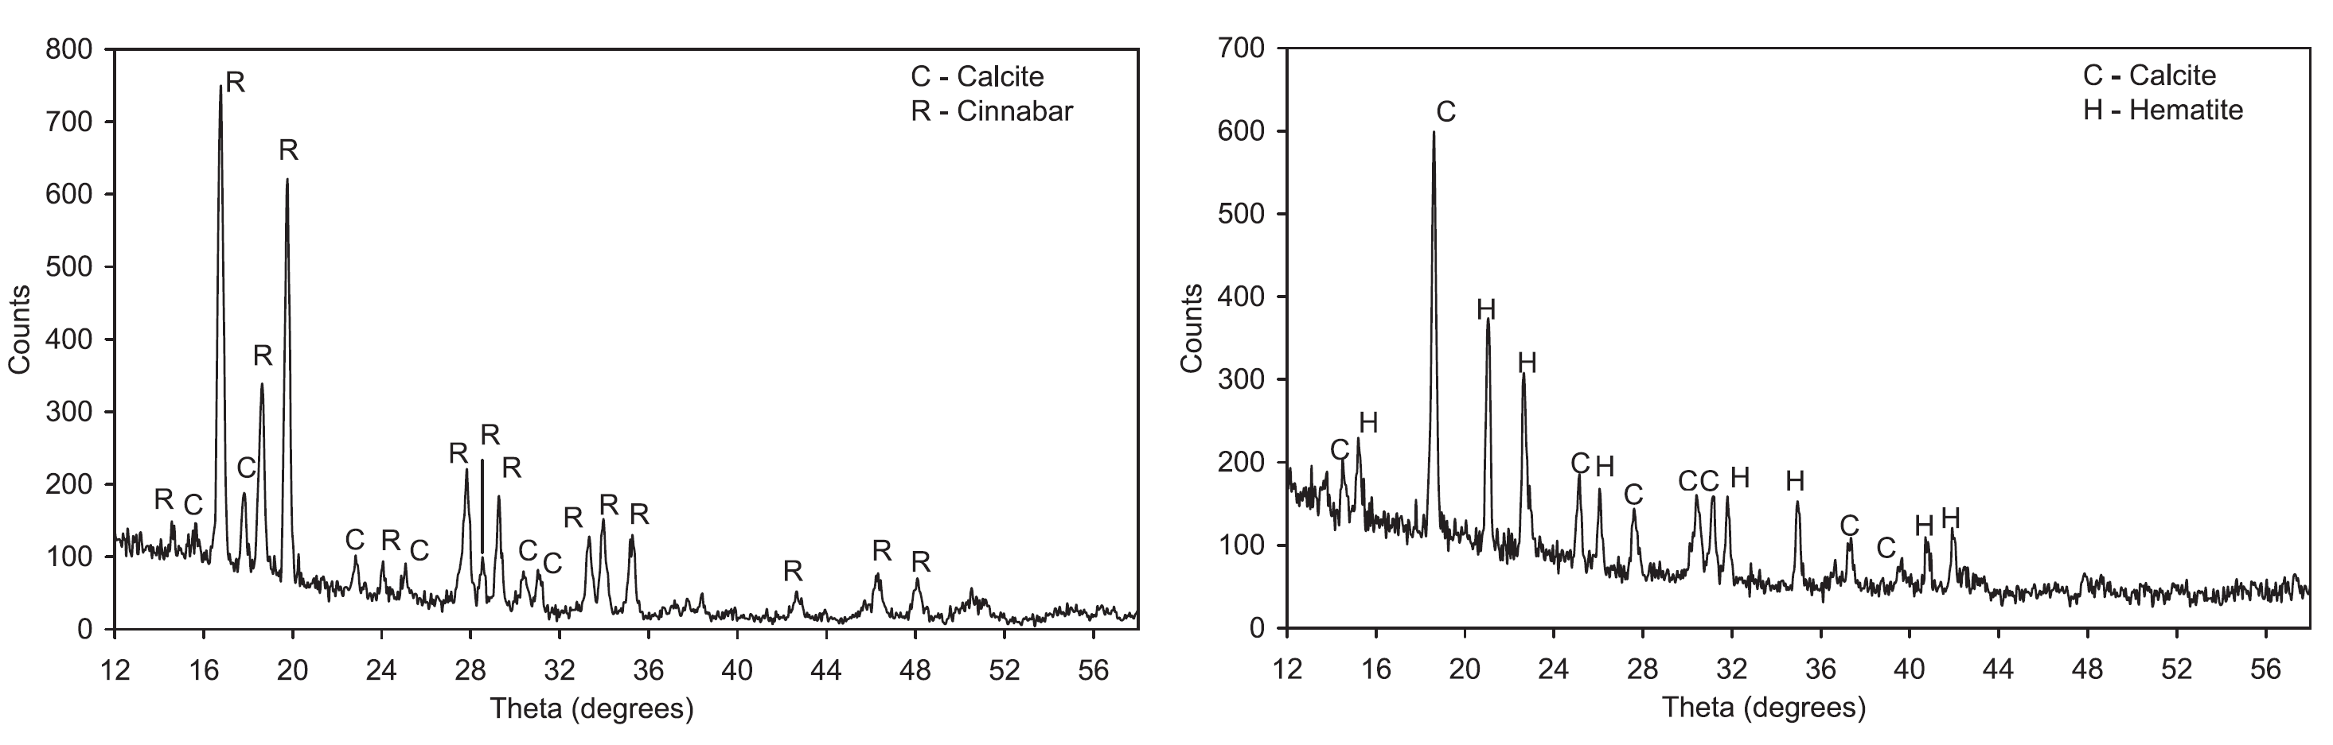
Figura: Risultati analitici della tecnica XRD nello studio di miscele di pigmenti su affreschi di epoca Romana.

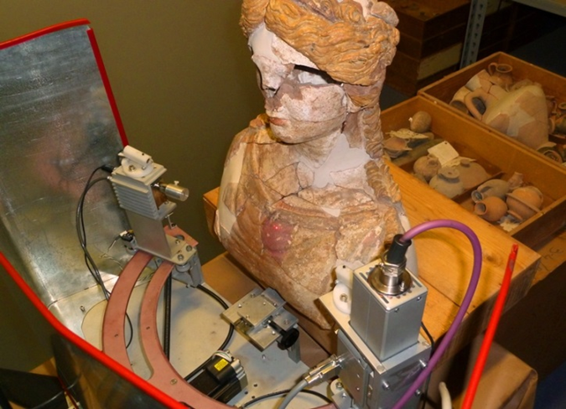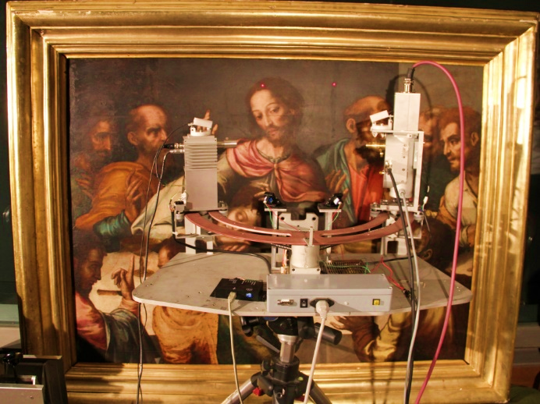

Il sistema XRD in uso durante le analisi dell’Ultima Cena del pittore fiammingo Luis de Morales e di un busto rappresentante la dea Demetra di epoca ellenistica.

MAGGIORI INFORMAZIONI:

- F.P. Romano, et al., The new version of the portable XRD system of the LANDIS laboratory, Il Nuovo Cimento 121 (2005) 881-885.
- G. Gatto Rotondo, et al., Non-destructive characterization of fifty various species of pigments of archaeological and artistic interest by using the portable X-ray diffraction system of the LANDIS laboratory of Catania (Italy), Microchemical Journal 96 (2010) 252–258.
- F.P. Romano et al., The compositional and mineralogical analysis of fired pigments in Nasca pottery from Cahuachi (Peru) by the combined use of the portable PIXE-alpha and portable XRD techniques, Microchemical Journal 99 (2011) 449–453.
- L. Pappalardo, et al., The complementary use of PIXE-alpha and XRD non-destructive portable systems for the quantitative analysis of painted surfaces, X-Ray Spectrometry, 37 (2008) 370–375.

